Мама Катюши
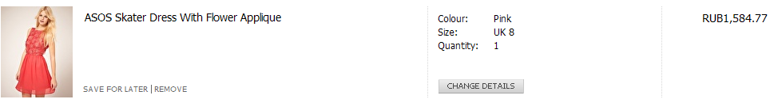
Итого: 1584,77*1,1= 1743руб
Доставка в Россию бесплатная.
К оплате: 1743руб

